附件6
引才用才奖励线上申领指引

- 广东政务服务网申请：
说明：支持线上办理的事项，可在此入口申报。

  - 登录
- 使用（网址：https://www.gdzwfw.gov.cn/portal/index?region=441900）或在网页搜索【广东政务服务网】找到官方网址打开，区域切换至“东莞市”，点击右上角【登录】按钮，使用个人账号登录。
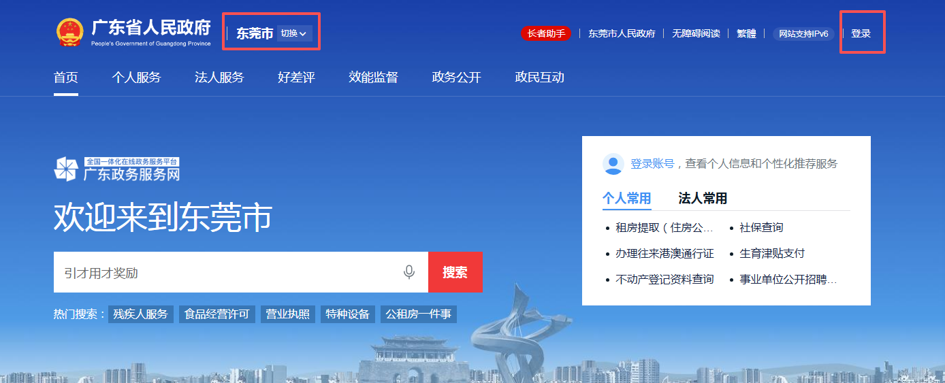
- 登录时可使用微信扫码、账号密码等方式,申报主体为个人时，请选择【个人登录】；申报主体为企业时，请选择【法人登录】，如需非企业法定代表人进行代办业务，则需登录“广东政务服务网”添加企业经办人方可办理相关业务（详细操作可见本文附件1）。

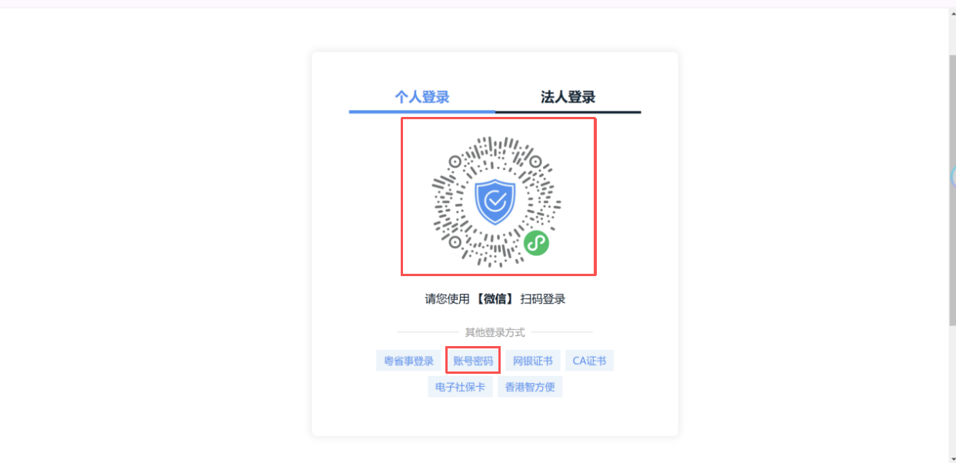

备注：如二维码无法正常扫码登录，可以注册账号，使用账号密码登录办理（详细操作可见本文附件2）。
- 登录完成，在首页检索栏，搜索出对应事项【引才用才奖励】，并在弹出的事项列表，选择对应事项并点击【在线办理】。
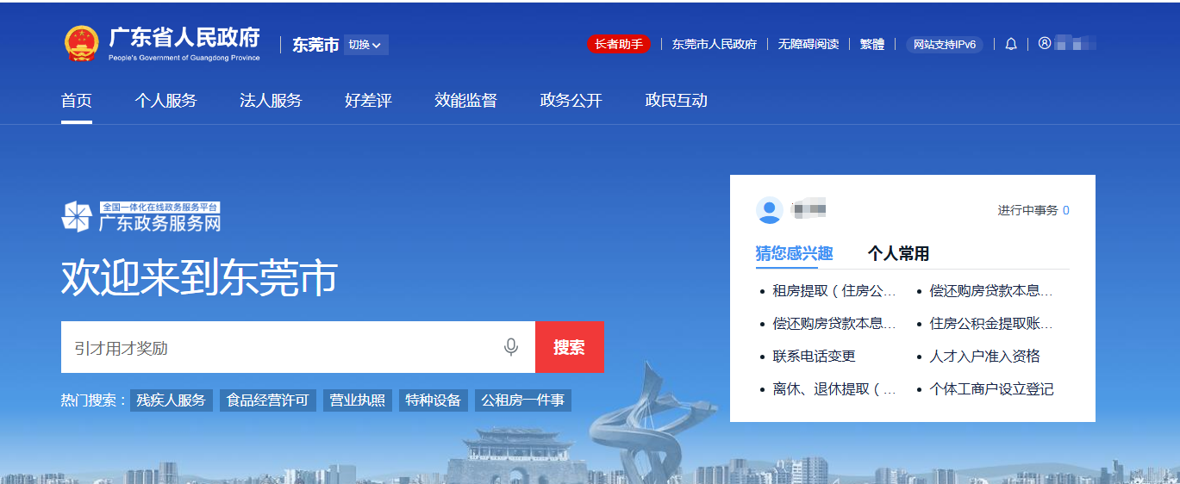
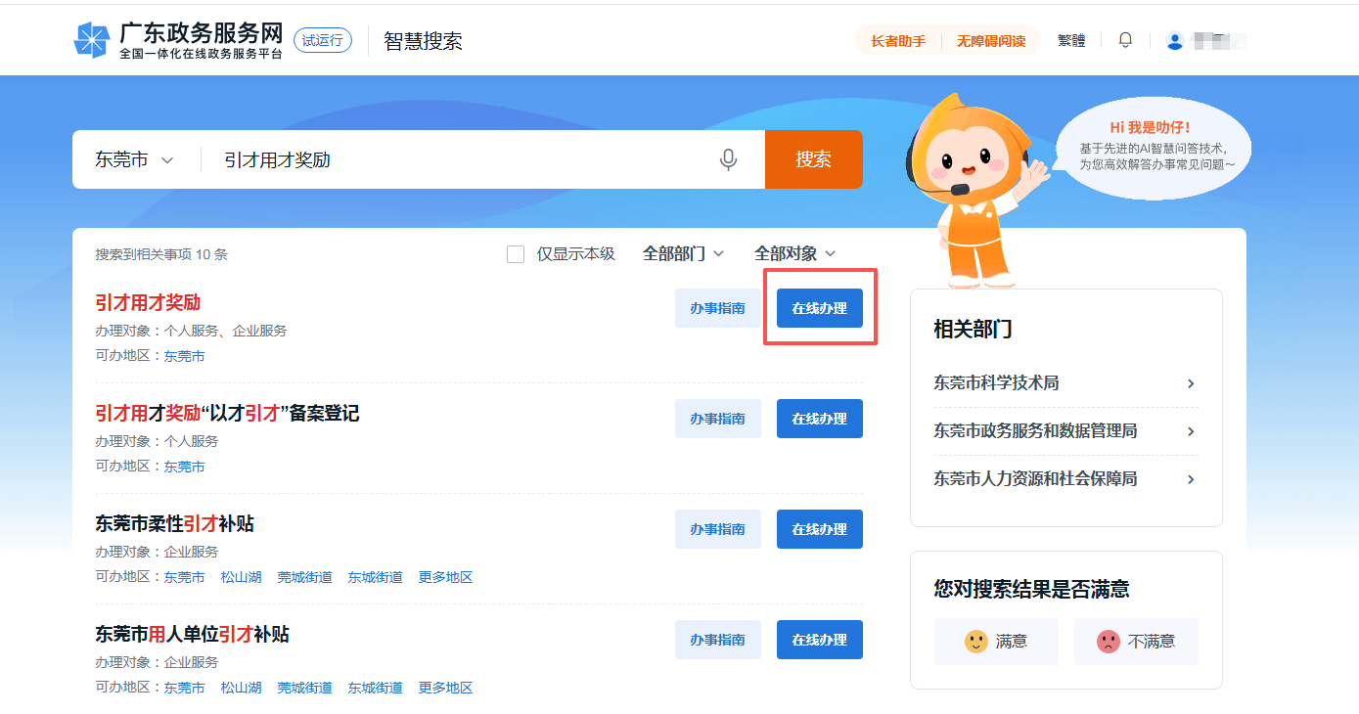

  - 信息自检
说明：申报步骤主要分为三部分，第1步为信息自检，有以下内容。
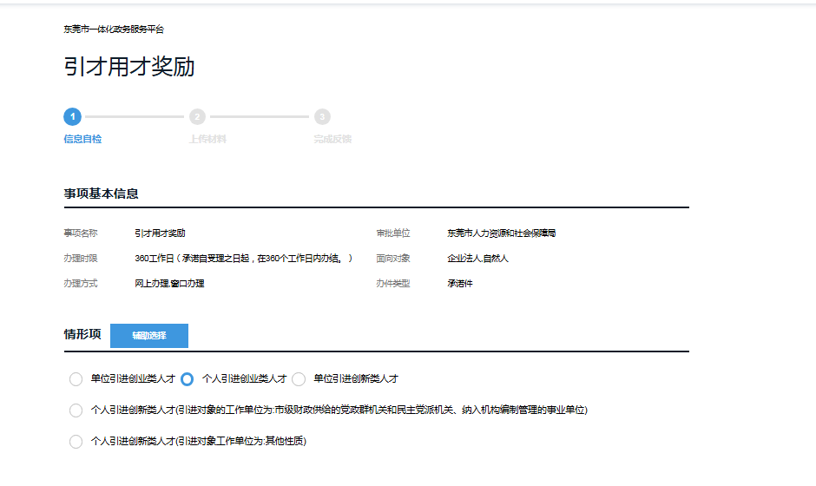

    - 根据系统指引选择办理条件和办理情形
说明：按照情况选择与自身相符的答案即可。（选项框○为单选，选项框为□为多选）

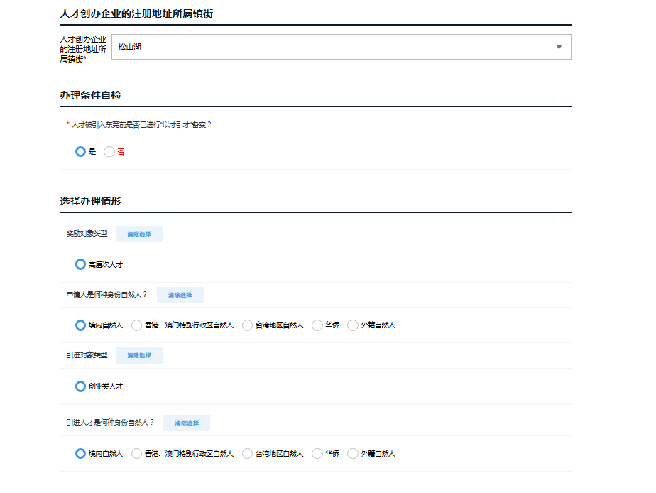

    - 材料清单自检
说明：可按照此处清单，自检目前已有材料是否符合部门要求，如不符可等材料准备完成后继续提交。
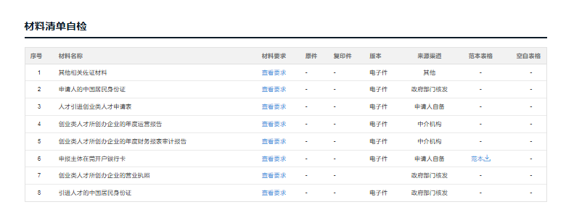

    - 填写申报表单
说明：请根据实际情况填写申报主体的银行账户相关信息。
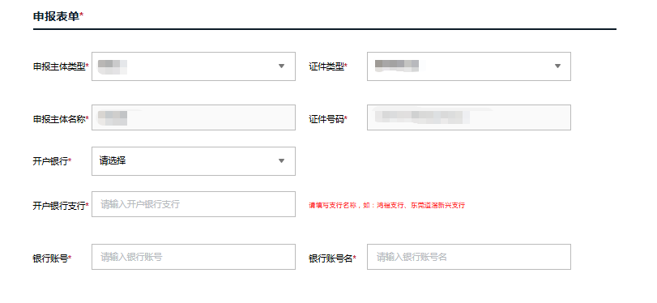

    - 核对申办信息

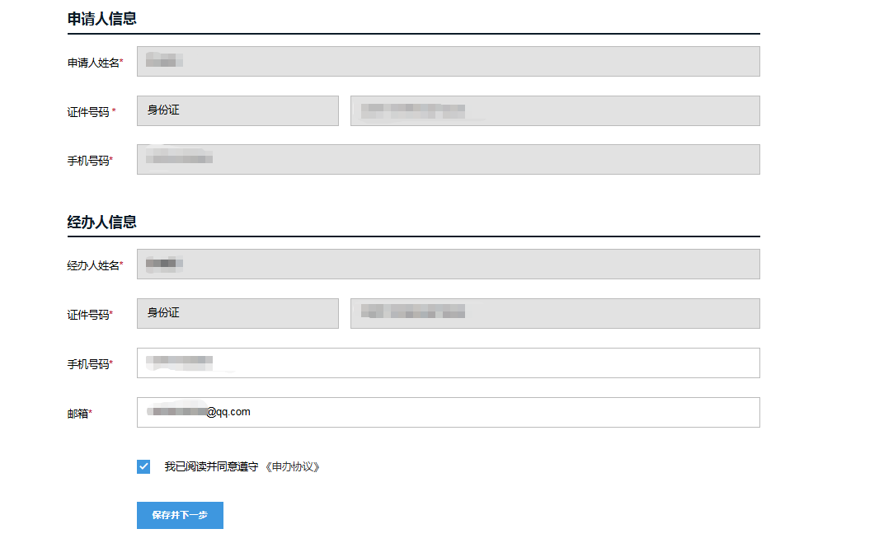

说明：核对申请人以及经办人信息，勾选“我已阅读并同意遵守 《申办协议》”，点击保存并下一步。
  - 上传材料
说明：自检基本信息后，填写进入第2步，上传材料。
    - 填报电子表单

说明：首先选择《单位引进创新类人才申请表》/《单位引进创业类人才申请表》/《人才引进创业类人才申请表》/《人才引进创新类人才申请表》－填写表单，录入表单信息。完成在线填报后，保存并下载PDF版本进行签字和盖章，再上传签字和盖章PDF版本。

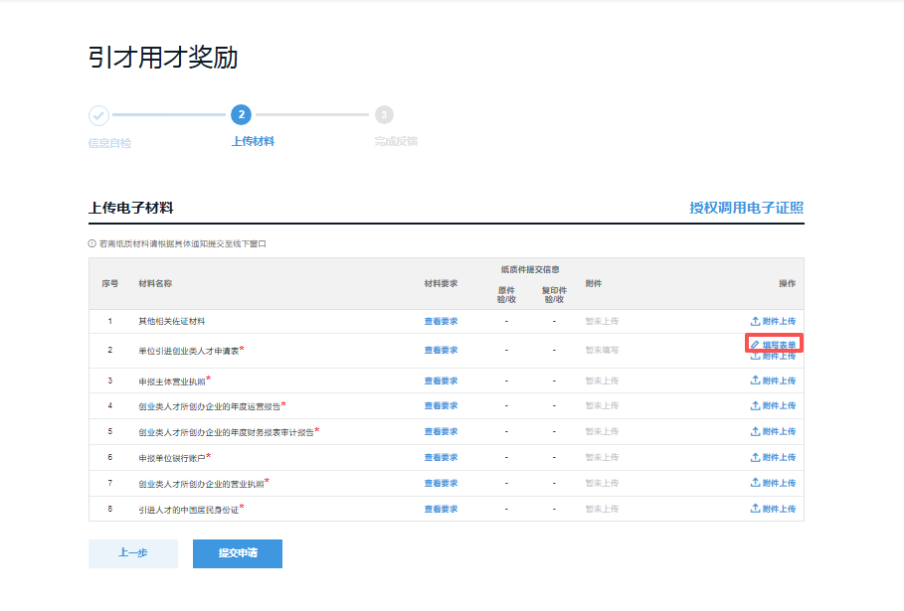

- 点击“填写表单”按钮，进入电子表单填报界面，并进行电子表单在线填报：

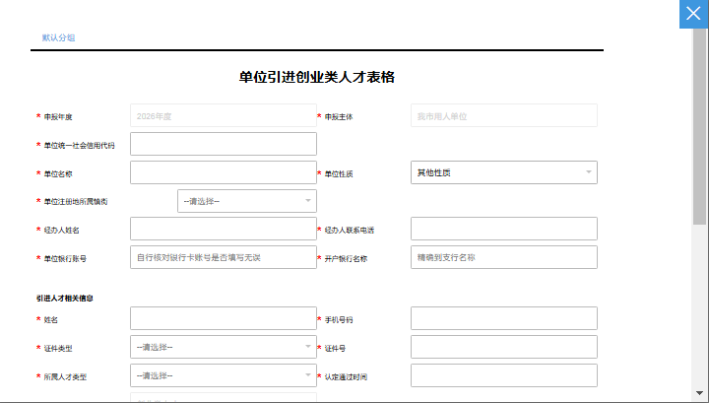

- 确认信息无误后，点击“保存并下载PDF文件”。

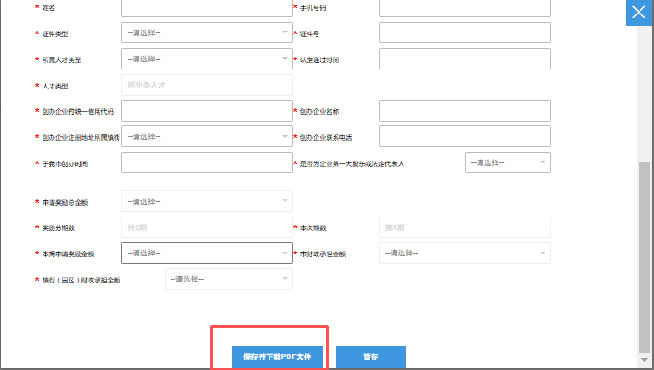

- 上传附件：完成表单录入后，点击“保存并下载PDF文件”，下载打印后，完成签名和盖指模后扫描上传申请表。注意：电子表单填写内容须与PDF版本文件内容一致。

说明：申请人点了左侧的“保存并下载PDF”按钮后，如退出系统走盖章流程，再登录系统时，系统会自动保存填写内容，申请人直接上传PDF件即可，无需重新填写电子表单内容。“暂存”功能可短期暂存表单填写内容。

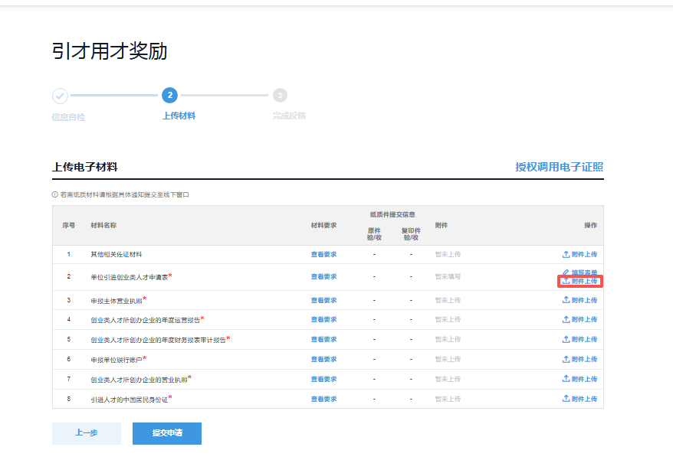

    - 上传电子材料
说明：线上办理在此栏目上传电子版材料。
- 点击对应材料右边“”按钮即可上传电子材料。上传文件需满足部门要求，例如：支持文件类型，以及文件最大上传大小（注意：是大小总和不能超出此范围）。
- 本地资料：保存在电脑本地的材料，点击“”找到对应的文件，即可选择上传。
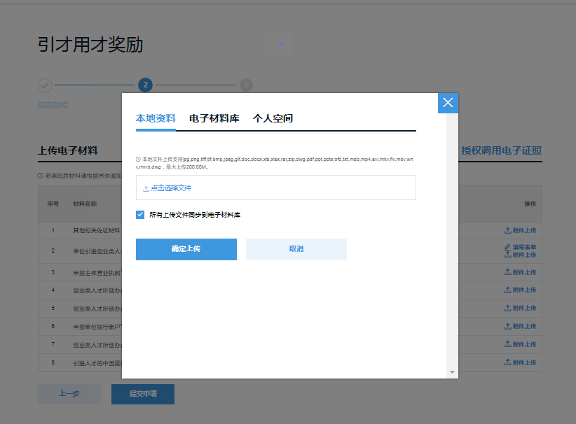

- 如上传材料时勾选了【所有上传文件同步电子材料库】，则可以在“电子材料库”选择到本次上传附件。
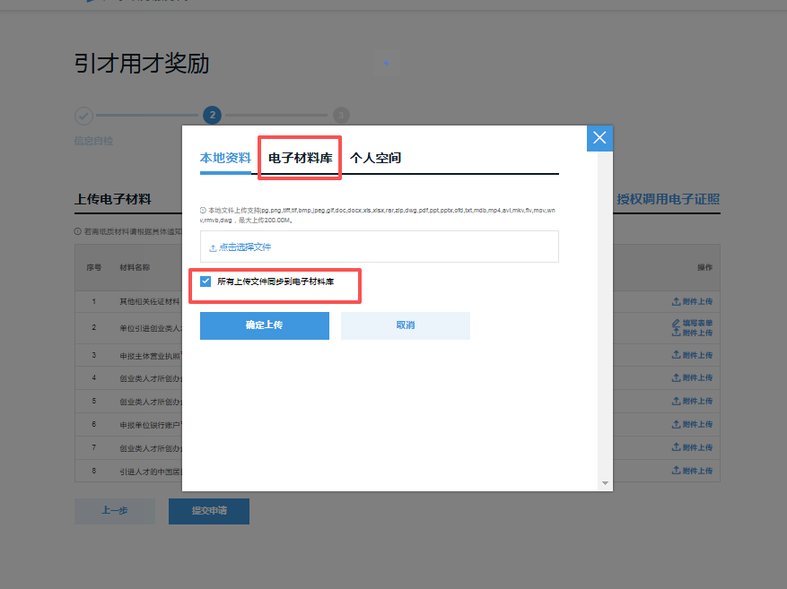

- 点击【确定上传】后，文件会显示在“附件”栏，如材料选择错误，可点击文件右边的【删除】按钮删除。
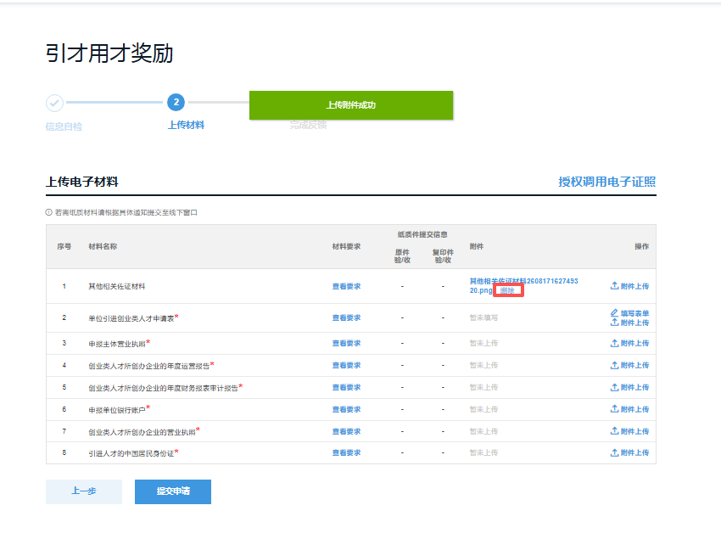

- 所有材料上传完成后，点击下方的【提交申请】即可。如需更改信息自检内容，可点击【上一步】回到自检页面进行修改。（注意：返回上一步，已上传的材料不会被清空。）
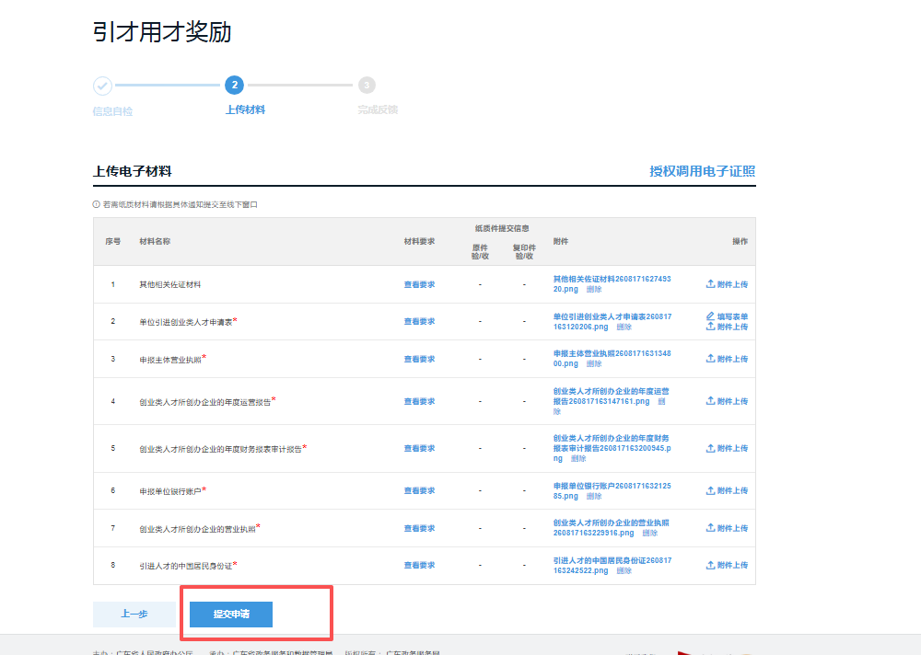

注意：所有材料只需上传电子件，不用递交纸质材料。

  - 完成申报
说明：在上传材料页面，点击【提交申请】，会流转到完成反馈页面，并生成唯一的流水号。申报成功后，产生申办流水号，凭申办流水号通过“i莞家”微信公众号/小程序－用户中心－个人中心－我的办件查询业务进度。或点击【我的事项】按钮后通过在线链接进行查询。
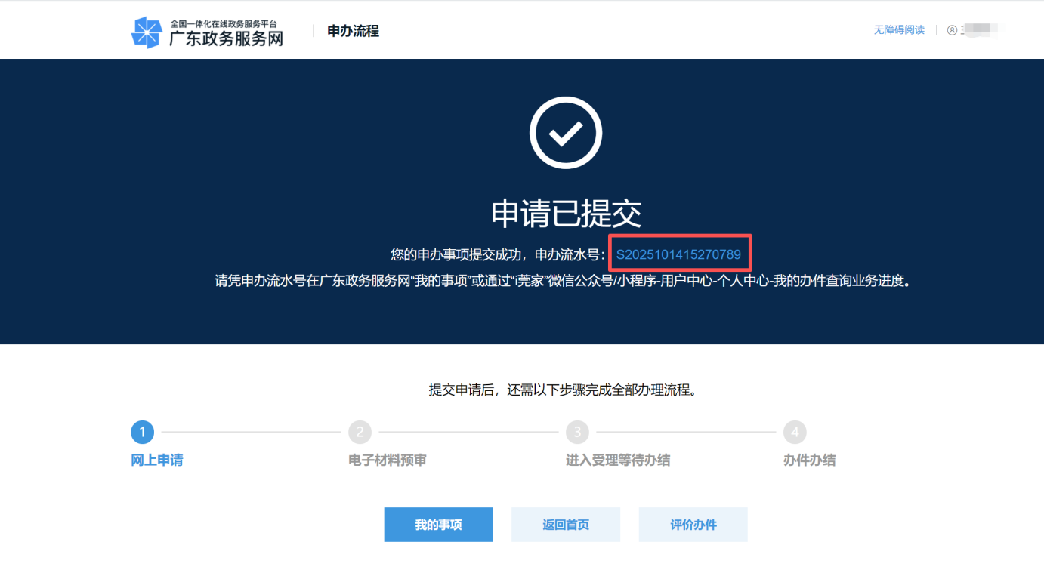

  - 补正操作
线上提交业务的申请人，如收到补正短信后，可通过“i莞家”微信公众号/小程序“我的－我的办件”点击“立即补正”按钮，在规定时间内完成线上材料补正，逾期未补正的，将自动办结，申请人需在申报期内重新提出申请。

附件1

添加企业经办人指引

一、登录
1.浏览器输入https://www.gdzwfw.gov.cn/，打开“广东政务服务网”，点击右上角 “登录”按钮。
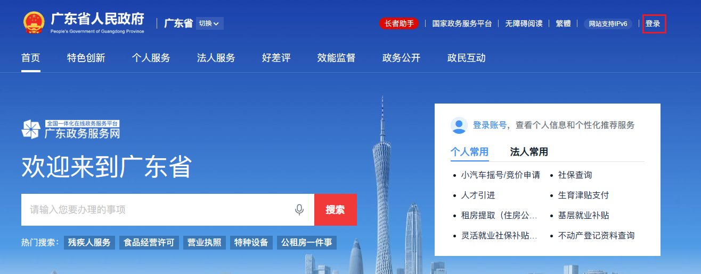
2.在跳转后的广东省统一身份认证登陆页面后，选择 “法人登录”；

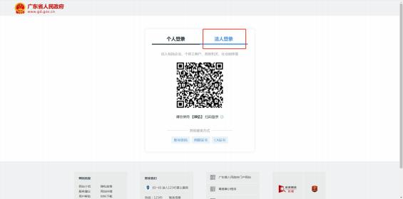
1 —

3.使用“微信”扫描页面二维码，根据操作指示操作登录即可。

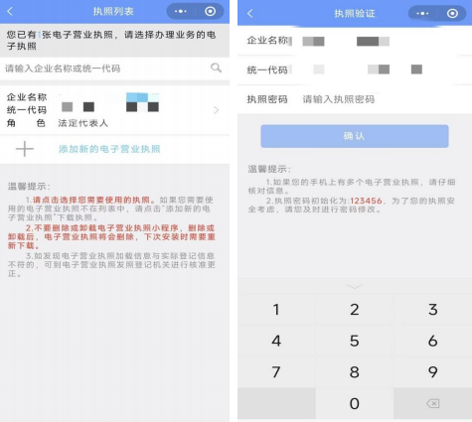

4.如登录身份非企业法定代表人，可以让企业法定代表人先登录后添加企业经办人，添加成功后企业经办人可以通过个人身份扫码登录；或通过法人登录时，让企业法定代表人在电子营业执照小程序上授权他人使用电子营业执照登录，授权成功后经办人下载企业营业执照亦可通过法人身份扫码登录。
（ 1 ）添加企业经办人
A.企业登录账号后，点击右上角 “账户管理”

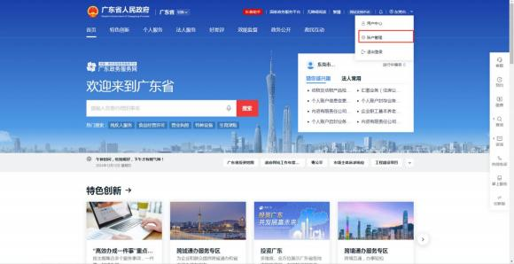
B.进去 “企业中心” 点击 “账户管理”
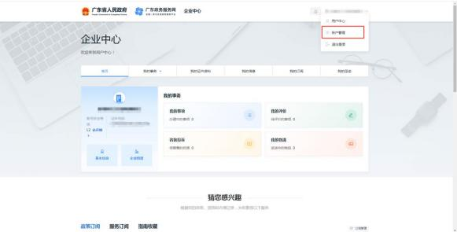

C.进去账号管理菜单栏点击“我的经办人”，添加经办人填写资料点击“立即添加”。将个人账号添加为经办人之后，个人可以直接登录选择相关法人组织身份，即可为法人代办事。

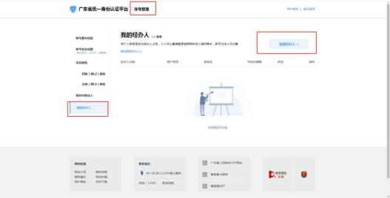
（2）授权他人使用电子营业执照
A.法定代表人/经营者/负责人在微信小程序搜索“电子营业执照”，进入电子营业执照系统；
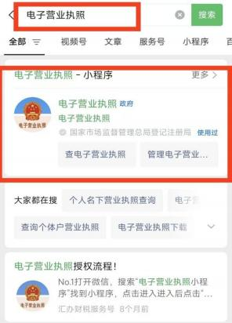

B.下载执照，选择需要办理业务的企业，把执照下载（默认密码为 123456）；

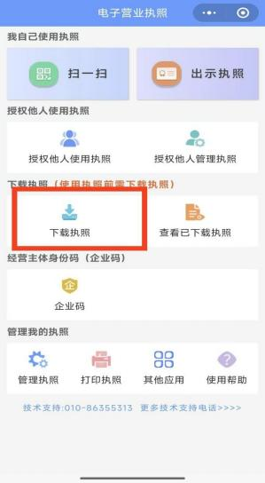

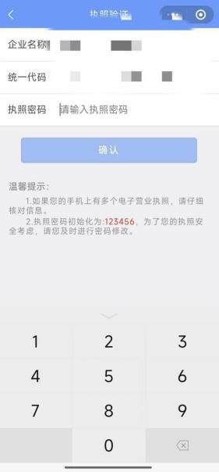
C.授权他人使用执照，选择需要授权的电子营业执照；
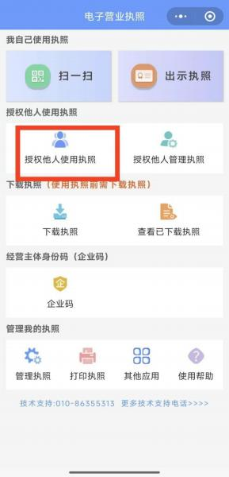

D.输入密码后，选择新增授权，授权方式选择“精确授权”，授权事项： 电子政务-一体化政务服务平台-政务服务网
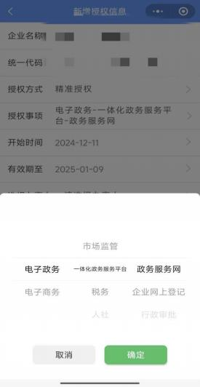
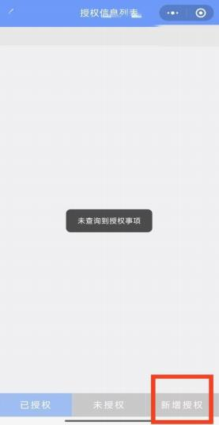

E.添加办事人，输入办事人信息；
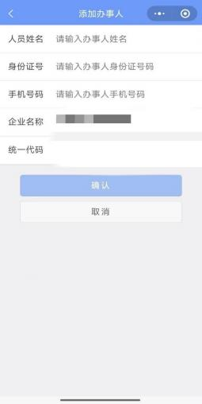
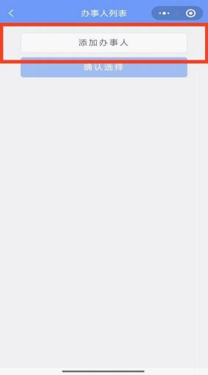

F.授权成功！
5.港澳台或外籍法定代表人获取电子营业执照方式
（ 1 ）市场主体的法定代表人、执行事务合伙人或负责人等（下统称法定代表人）若为港澳台或外籍人士须前往线下窗口递交相关材料后进行现场扫码，方可下载电子营业执照。
（2）因下载后的电子营业执照管理权限为法定代表人权限，

故建议法定代表人本人携带身份证明原件及营业执照（原件复印件均可）办理。
（3）如确有特殊情况需委托他人办理的，需提交申请书（载明法定代表人知悉委托他人下载电子营业执照后的管理及使用风险）、委托书（ 申请人签署）、委托代理人身份证复印件、营业执照复印件。
（4）线下办理需前往全市各政务服务中心办理（其中中堂、塘厦办理地点为市场监督管理分局），办理人员必须已开通微信、有中国内地手机号码。
附件2
个人账号注册指引

（1）选择“账密登录”，选择“立即注册”。
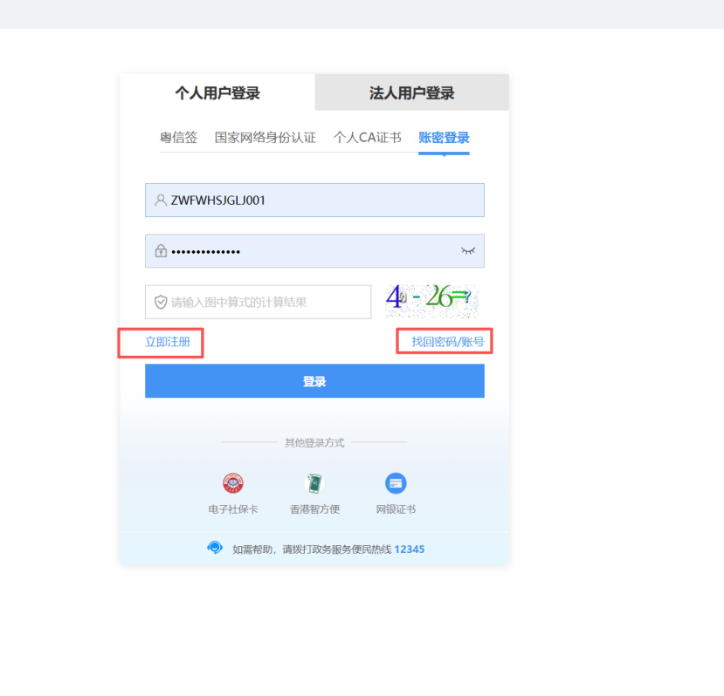
（2）填写账号信息，证件信息，联系方式。
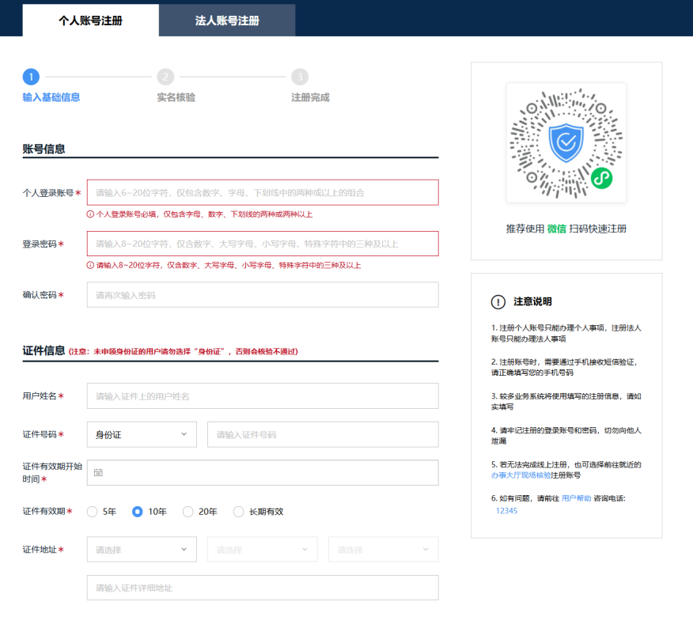
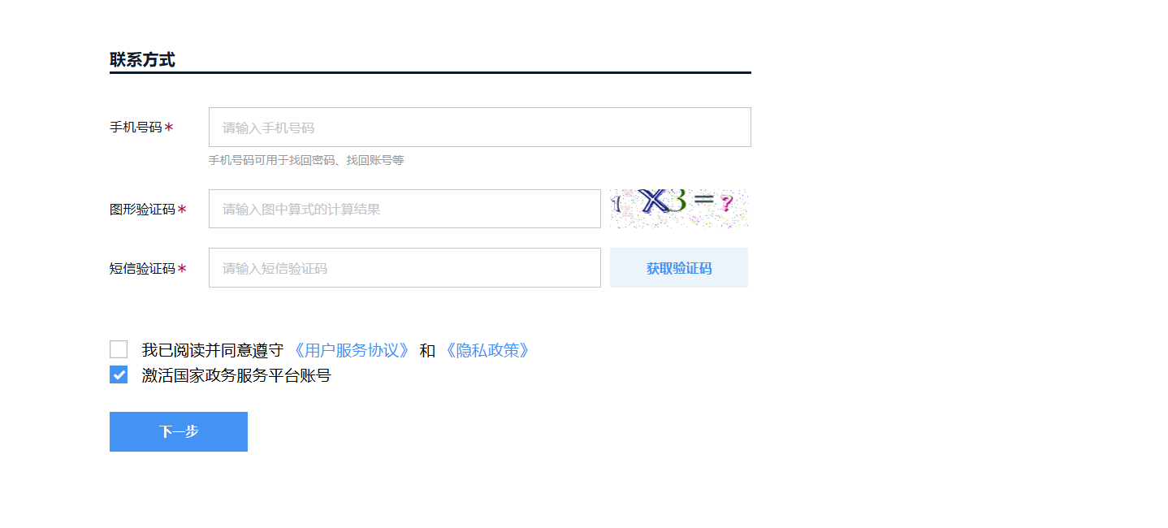
（3）如显示已有账号，但又想不起来账号，可以点击“找回账号”，选择找回账号方式。
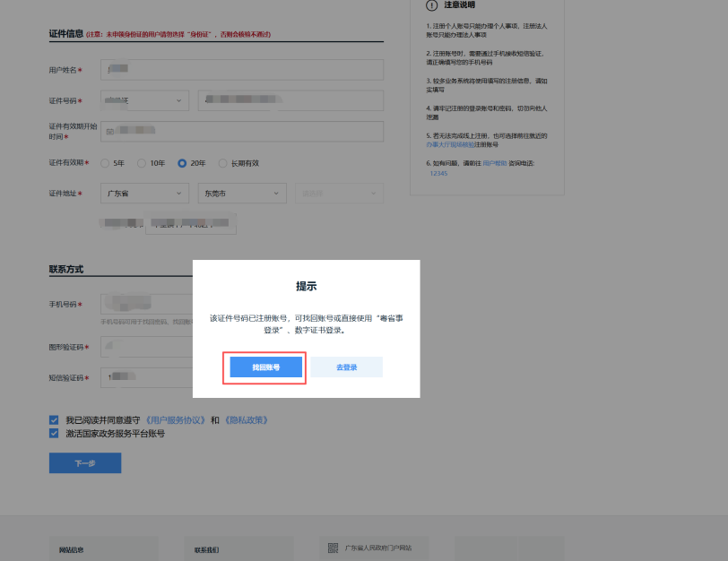
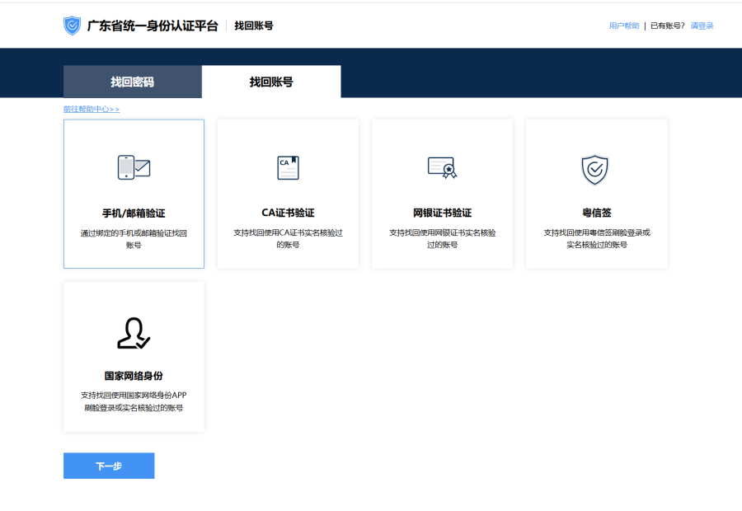
（4）填写名字和证件号码，点击下一步，选择验证方式，完成验证后找回账号。
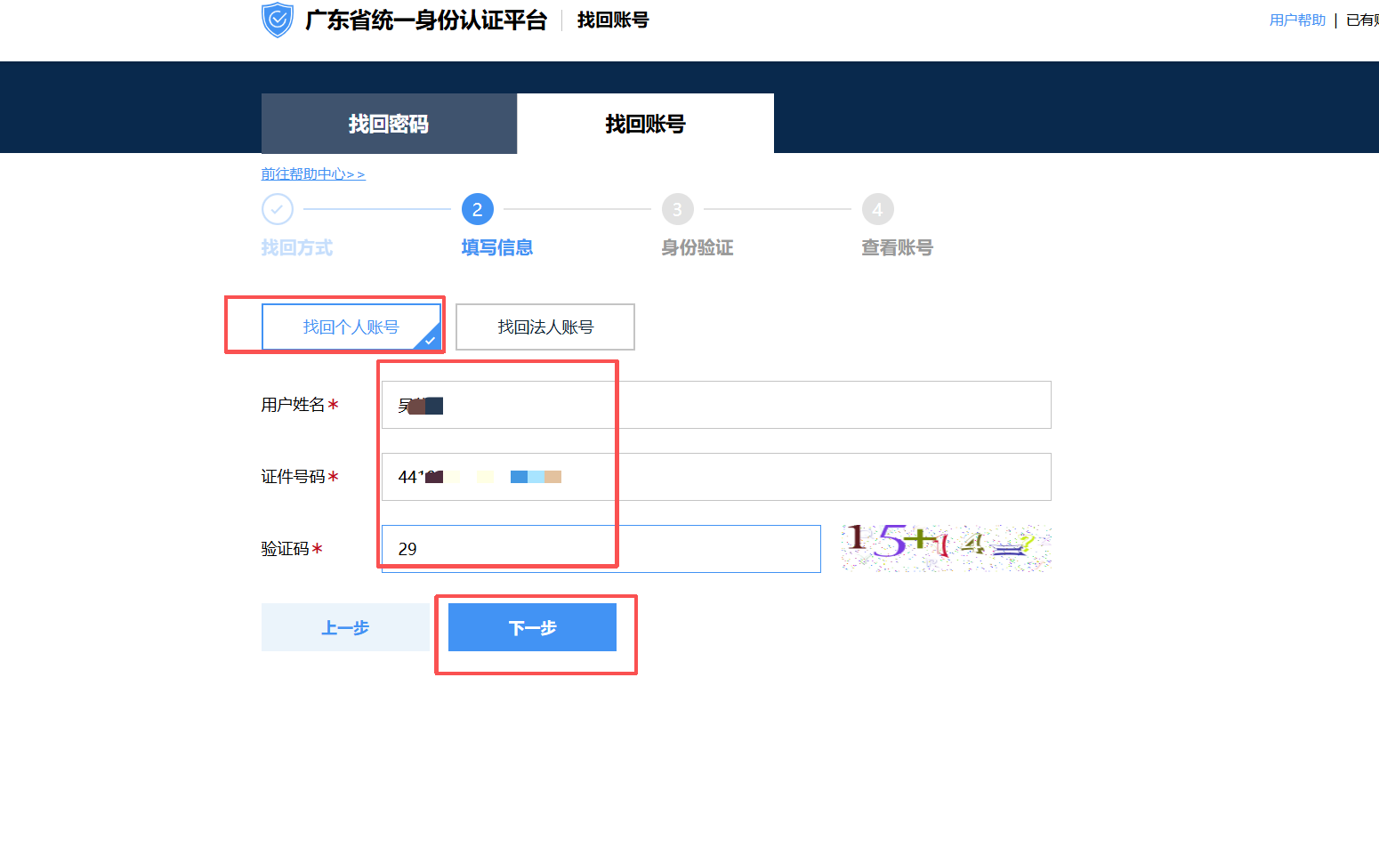
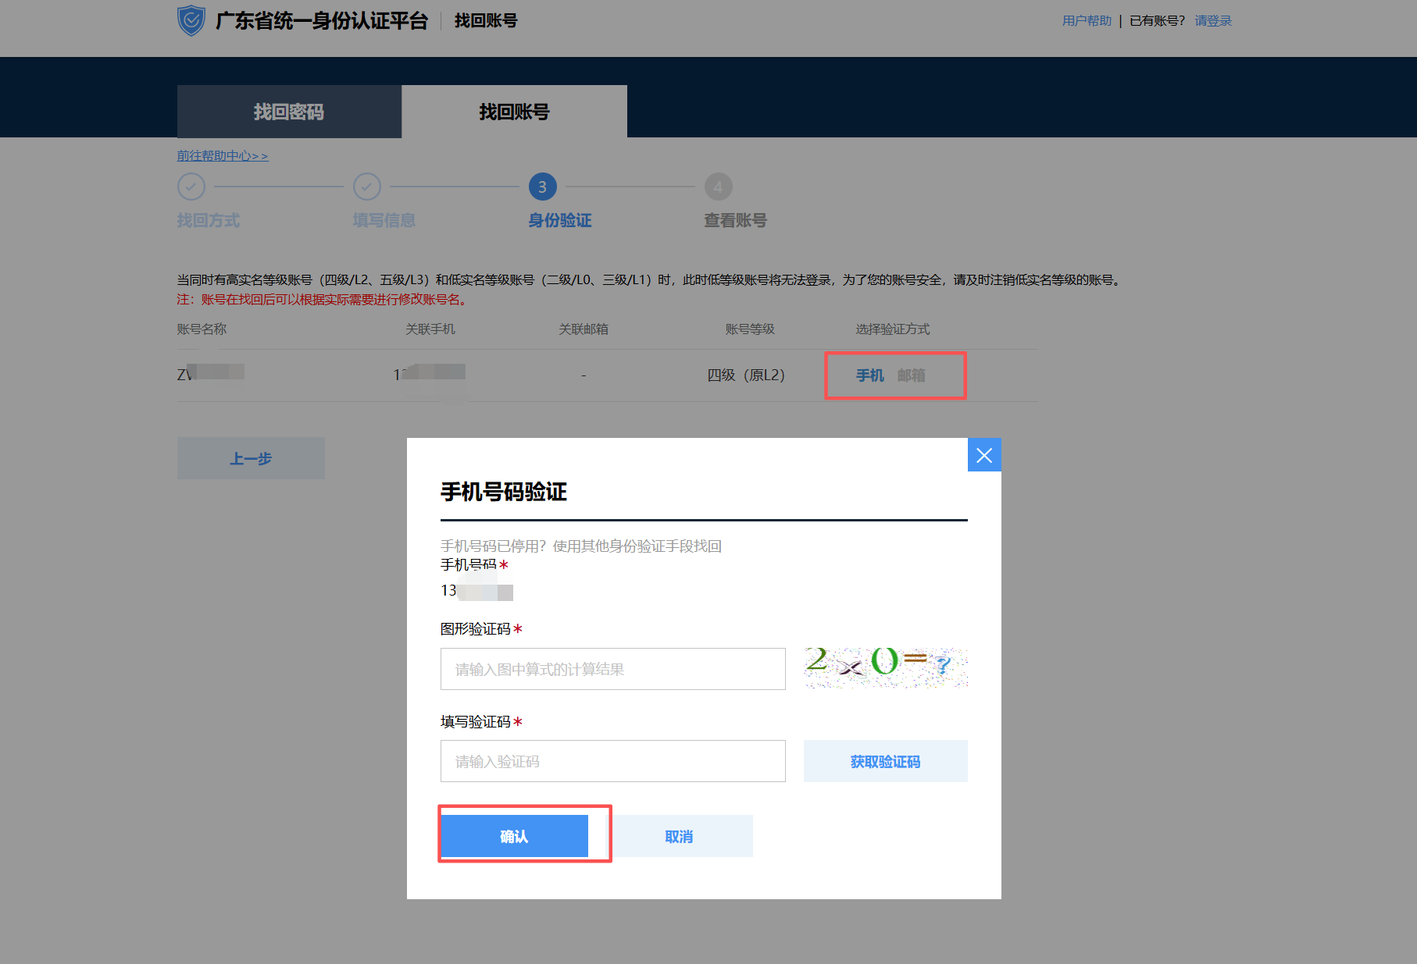
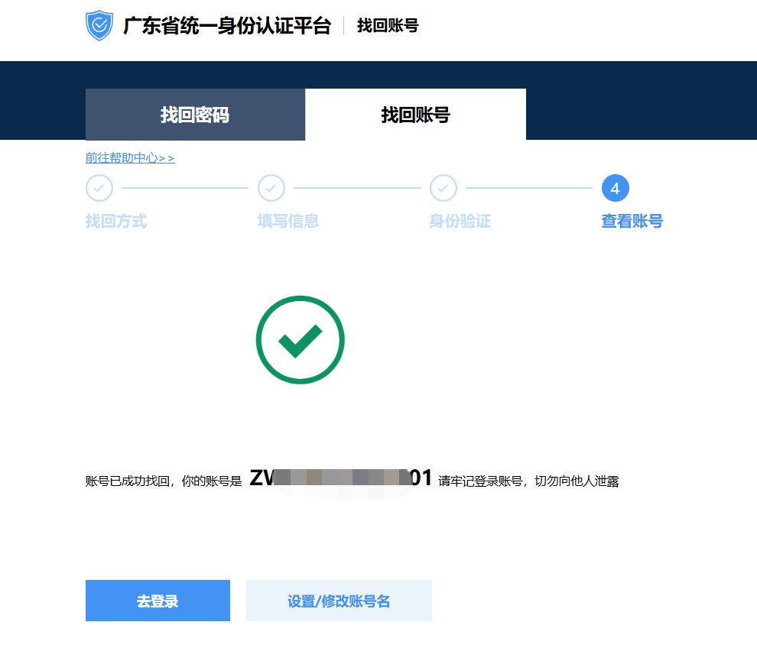
（5）找回账号后，同理操作找回密码。
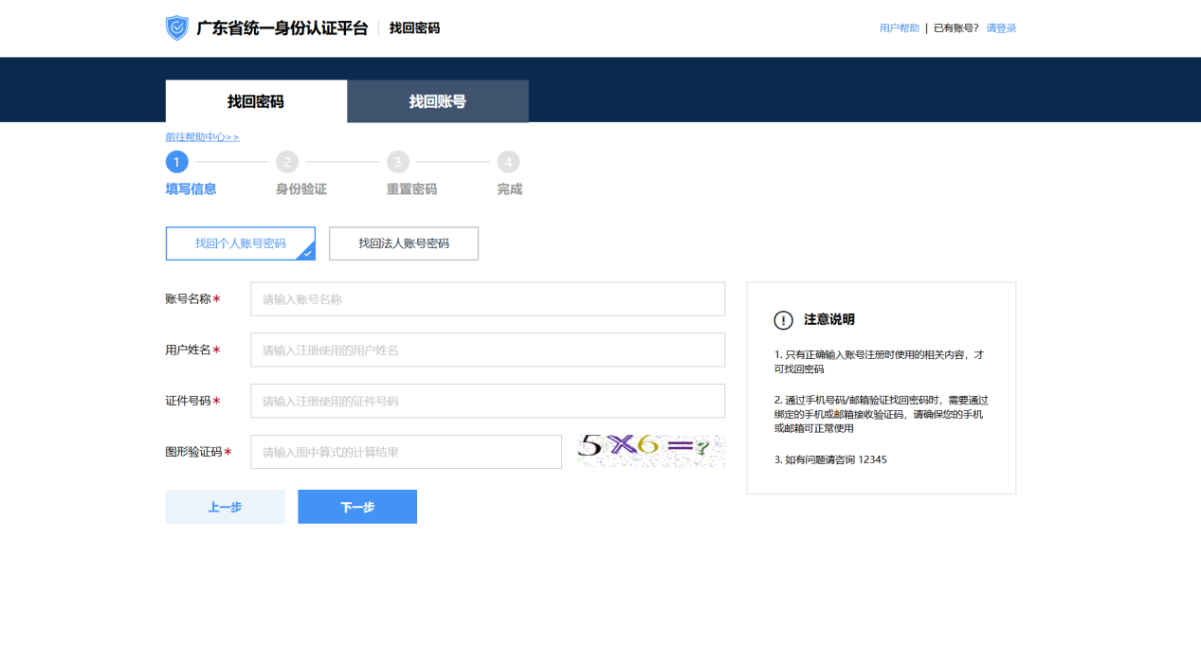
（6）填写账号密码登录广东省政务服务网。

